Zbiór nr 3 (5 sztuk broni palnej) – cena wywoławcza zbioru 3300 zł
Stan i wyposażenie zgodnie z zamieszczonymi zdjęciami.
- Karabin WZ 48 Radom, numer 06141
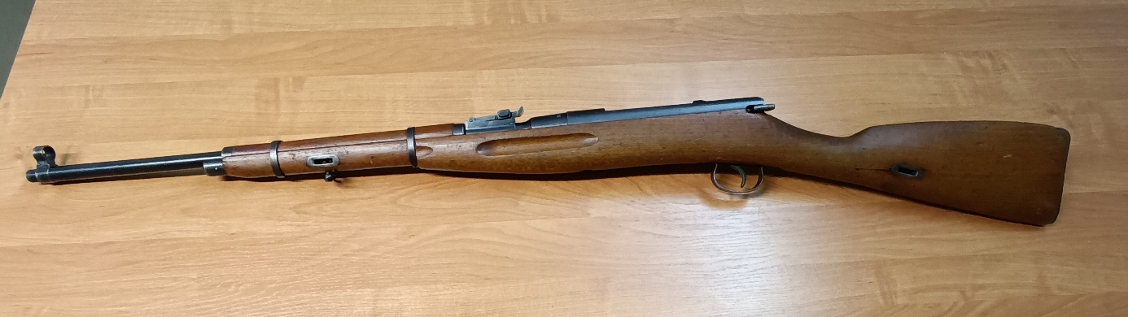
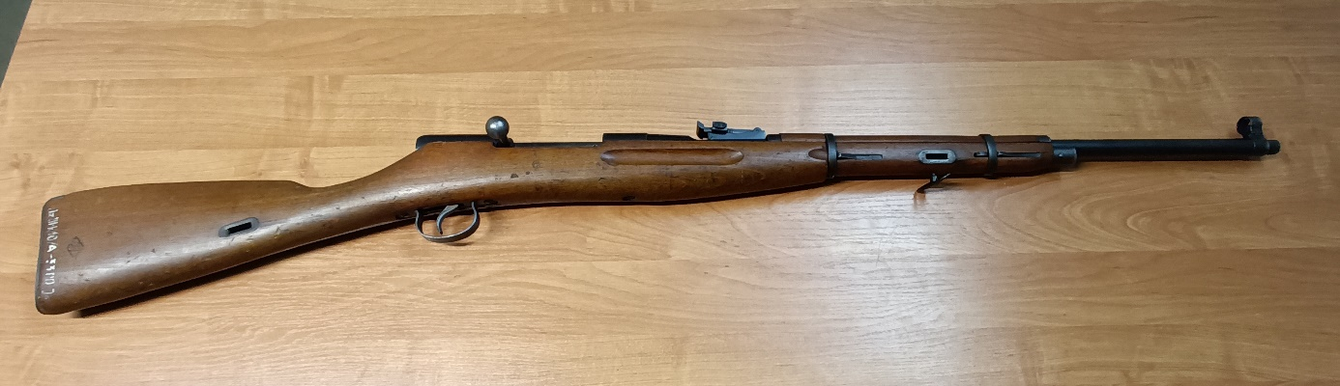

- Karabin Vostok CM-2, numer 1312
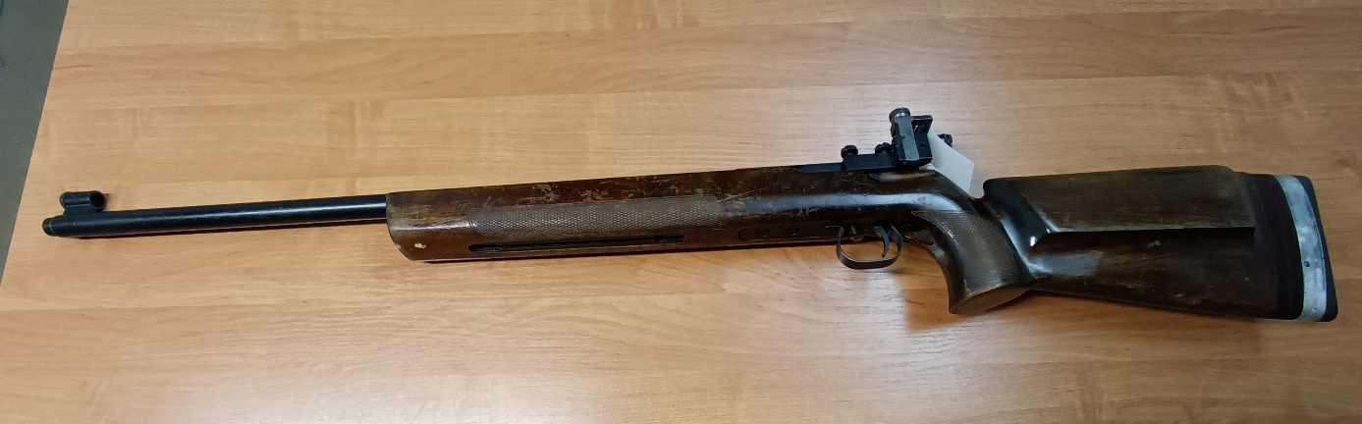
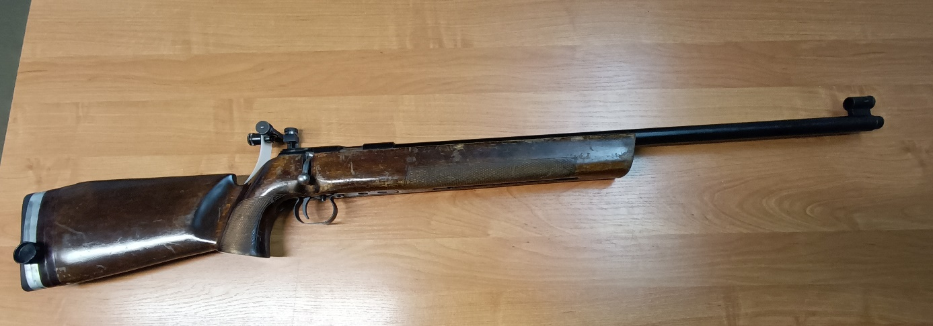

- Karabin Vostok CM-2, numer 2615
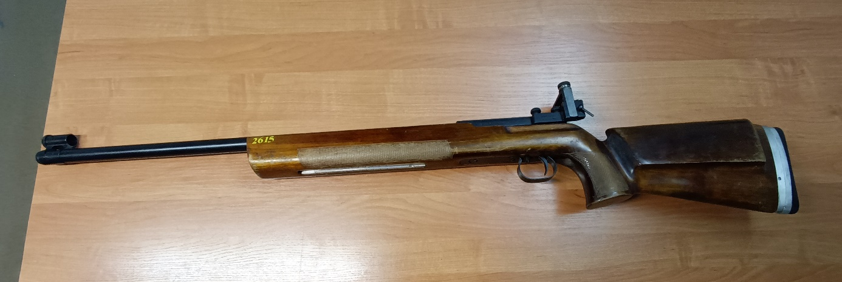
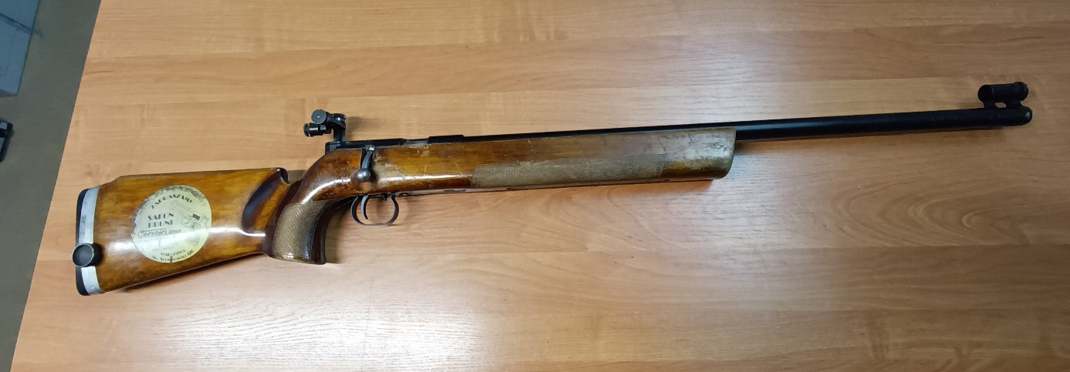

- Karabin Vostok BI-6, numer 1363
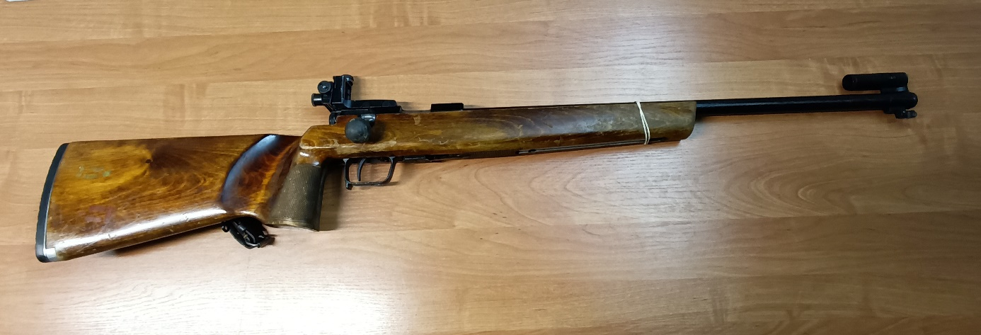
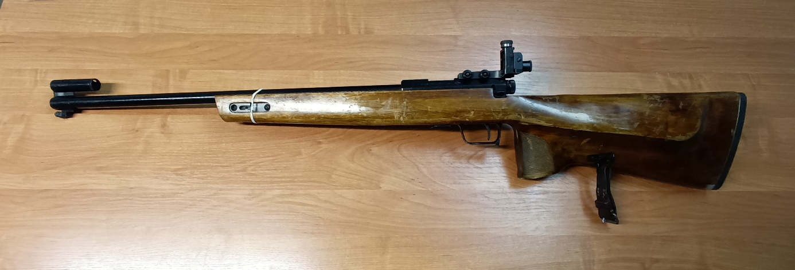
- Karabin Vostok Bi-6, numer 1415
